**XIII РЕСПУБЛИКАНСКИЙ ФЕСТИВАЛЬ ИССЛЕДОВАТЕЛЬСКИХ И ТВОРЧЕСКИХ РАБОТ МЛАДШИХ ШКОЛЬНИКОВ**

**«МОИ ПЕРВЫЕ ОТКРЫТИЯ»**

**ВЛИЯНИЕ СОДЕРЖИМОГО БАТАРЕЕК НА ВСХОЖЕСТЬ И РОСТ СЕМЯН ОВСА ПОСЕВНОГО**

*Автор:*

*Федотова Наталья Николаевна,*

*МКОУ «МСОШ №1» г. Медвежьегорск, 4А класс*

*Руководитель: Максимова Анна Юрьевна,*

*Педагог дополнительного образования*

*МКОУ «МСОШ № 1 г. Медвежьегорск*

*E-mail:* [*gyr65-75@mail.ru*](mailto:gyr65-75@mail.ru)*; тел. +7(911)420-10-51*

г. Медвежьегорск

2023

**Введение**

Батарейки активно применяются людьми в повседневной жизни. Многие из нас даже не задумываются, что такие источники питания при неправильном использовании несут опасность для жизни и окружающей среды. По окончанию службы, маленький источник питания в большинстве случаев отправляется в мусорное ведро, а потом мусорный контейнер, хотя на каждой батарейке есть значок с зачеркнутой урной, он означает выбрасывать подобные энергетические емкости для питания устройств нельзя. Дальше с помощью мусоровоза батарейка отвозится на свалку. Проходит время, и батарейка начинает разлагаться, выделяя вредные вещества. Это наносит огромнейший вред окружающей среде.

**Актуальность исследования:** Все тяжелые металлы, в начинке батареек, под воздействием дождей, ветра и света попадают в почву и грунтовые воды, а оттуда в реки и озера, а также в воду, используемую для питья. Вода, отравленная веществами, содержащимися в батарейках, может быть использована растениями, животными и самим человеком. Выращенные в отравленной почве растения могут оказаться в пище человека и животных. Я считаю, что опыт с выращиванием семян в загрязнённой почве поможет наглядно показать вред, который наносят батарейки окружающей среде. Результатами своих исследований я поделюсь со своими одноклассниками. Это поможет им увидеть насколько вредным является содержимое батареек и понять необходимость правильной их утилизации.

**Цель работы:** Выявлениенегативного воздействия содержимого батареек на всхожесть и рост семян овса посевного.

**Задачи:**

1. Изучить историю создания батареек, их виды, химический состав, способы утилизации;

2. Провести эксперимент по выращиванию семян овса посевного в почве загрязнённой содержимым батареек разных типов;

3. Оценить влияние содержимого разных типов батареек на всхожесть и рост семян овса;

4. Познакомить одноклассников с вредным воздействием батареек на окружающую среду.

**Гипотеза исследования:** Содержимое батареек, способно оказать негативное воздействие на всхожесть и рост семян овса посевного.

**Объект исследования:**семена овса посевного.

**Предмет исследования:** воздействие содержимого батареек на всхожесть и рост семян овса посевного

**Методы исследования:** анализ источников информации, наблюдение, сравнение, опыт, фотофиксация.

**Оборудование:** ёмкости для посадки, грунт для посадки, семена овса, лопатки, батарейки, бутылка с водой, плёнка, халаты, перчатки, маски.

# **Теоретическая часть**

**История создания батарейки**

Истоки создания батарейки уходят в XVIII век, с разработок итальянского естествоиспытателя Луиджи Гальвани, который сконструировал химический источник электрического тока, состоявший из двух металлических пластин, погруженных в солевой раствор. Изначально цель его опыта заключалась в том, чтобы узнать о реакции животных на местные раздражители. Но когда к мышечной массе лапки лягушки были присоединены две полоски разных металлов, ученый обнаружил протекание тока между ними. Процесс этот Гальвани объяснил неверно, но это послужило основой для дальнейших исследований еще одного итальянца А. Вольта. Он дал чёткое определение изобретению, что толчком к появлению тока является реактив химического происхождения, с участием двух металлов. Усовершенствованный источник питания вовсе не похож на изобретение Вольта, но принцип работы остался тот же. В состав батарейки входит катод с анодом и электролит, который расположен между ними. Выработка электричества происходит в ходе окислительно-восстановительной реакции, которая идёт между электролитами. Выход тока и остальных свойств находится в зависимом состоянии от выбираемых материалов взамен анода и катода, электролита, и от самой конструкции.[1]

**Химический состав и виды батареек**

Батарейка – это автономный гальванический элемент питания различных устройств, работающих от электрической энергии. С химической точки зрения батарейки разделяют на виды в зависимости от того, какие металлы или какой тип электролита в них используется. Солевые батарейки - это старейший тип батареек. В качестве «минуса» в нем используется цинк, а в качестве «плюса»- двуокись марганца. Электролит, который обеспечивает протекание реакции -хлорид аммония. Это соль, поэтому батарейка называется солевой. Такие батарейки подходят для устройств, не требующих большой мощности питания: детских игрушек, пультов ДУ для телевизоров, часов, ручных фонариков, небольших радиоприемников. Щелочные батарейки, которые также называются алкалиновыми (от французского *alcalin*e-щелочной). Они также состоят из марганца и цинка, но в качестве электролита, в котором протекает реакция, в них используется гидроксид калия. Это щелочь, поэтому у батарейки такое название**.**  Подходят для устройств со средним и высоким потреблением тока, таких как ручные прожекторы, плееры и диктофоны, фотоаппараты. Серебряные батарейки -в них роль «минуса» опять играет цинк, а роль «плюса»- оксид серебра. Реакция с выделением электрического тока протекает при помощи щелочного электролита - гидроксида калия или натрия. Воздушно-цинковые элементы имеют катод из цинка, анод из кислорода и электролит из гидроксида щелочного металла. Они являются самыми чистыми с точки зрения экологии, поэтому широко используются в медицинских устройствах. Литиевые батарейки - у этих батареек в качестве «плюса» используется литий, а вот «минус» и электролит могут быть представлены различными веществами: диоксид марганца, монофторид углерода, пирит, тионилхлорид и другие. Литиевые батарейки могут использоваться в разной портативной электронике. Среди бытовых элементов питания самыми распространенными являются солевые и щелочные батарейки.  Популярные виды батареек по размерам (см. Приложение 1, Таблица 1)

**Вред, наносимый батарейками**

Ученые из разных стран подсчитали: одна пальчиковая батарейка, которая была выброшена в лесной или парковой зоне, способна загрязнить двадцать квадратных метров земли или 400 литров воды! Ученые называют эти предметы оружием массового поражения. Есть даже конкретное цифровое выражение вреда, наносимого батарейками: одно такое устройство может стать причиной того, что не вырастут два дерева, не выживут несколько тысяч дождевых червей, которые делают почву плодородной, погибнет несколько семей ежиков и кротов! Чтобы почва вновь смогла питать растения, придется затратить массу усилий на ликвидацию последствий в течение нескольких лет. Хоть батарейки и составляют лишь 0,25% от всех отходов, на их долю приходится не менее 50% токсичных металлов в мусоре. На отравленной земле не растут растения, что ухудшает проблему обогащения планеты кислородом. Столь существенный наносимый вред возникает из-за использования тяжелых металлов при производстве элементов питания. Батарейка может содержать в себе особо опасные вещества: свинец; ртуть; цинк; магний; олово; кадмий. Отдельно стоит сказать и о том, что при сжигании батарейки выделяют диоксины, отравляющие воздух. Диоксины могут перемещаться на километры и впоследствии выпадают на землю вместе с осадками.

Большую опасность представляют батарейки и для организма человека. Ущерб наносится также за счет тяжелых металлов. Свинец поражает мочеполовую и нервную систему, костную ткань. При длительном воздействии «убивает» эритроциты. Кадмий повреждает легочную систему и почки. Цинк и никель могут привести к нарушениям мозговой деятельности и разрушению поджелудочной железы. Щелочь при непосредственном воздействии повреждает кожу и слизистые ткани организма. Наносимый вред в каждом из описанных случаев значительно увеличивается, если батарейка окислилась или потекла.[2]

**Способы утилизации батареек**

Батарейки безопасны в быту, если не нарушена их оболочка. Но выбрасывать любые аккумуляторы вместе с обычным мусором запрещено, о чем напоминает значок перечеркнутого бака. Батарейки нужно сдавать в переработку. До сдачи использованные элементы питания нужно хранить в закрытом контейнере или пластиковой бутылке, и по мере накопления (не более 1–2 кг) сдавать на переработку. [3]

**Практическая часть**

## Методика исследования

Опыт проводила методом биоиндикации. Биоиндикация- это оценка состояния окружающей среды по реакции живых организмов. В качестве индикатора я выбрала семена овса.

**Овес посевной** или **Овёс кормовой**, или **Овёс обыкновенный (лат. Avena sativa) однолетнее** злаковое растение с мочковатой корневой системой. Основная масса ее состоит из придаточных корней, которые идут из узлов кущения и расходятся от основания стебля по всем направлениям в пахотном слое Стебель - соломина, разделенная на полые междоузлия. Листья линейные, шероховатые, соцветие - раскидистая метелка, колоски 2-3 цветковые, цветки самоопыляющиеся, плод - зерновка. Овёс неприхотлив к почвенным условиям. Он относится к наиболее перспективному биоиндикатору, который обладает достаточной устойчивостью к содержащимся в почве загрязнениям.[4] Семена овса были куплены на Озоне. По отзывам покупателей, всхожесть этих семян очень хорошая.

Для проверки влияния содержимого батареек на всхожесть и рост семян овса я выбрала 2 типа самых используемых - солевые и щелочные (алкалиновые). Выращивать семена овса я буду в следующих условиях: 1) содержимое батареек смешано с грунтом, 2) содержимое батареек размещено по поверхности грунта и слегка присыпано, 3) чистая почва.

## Результаты исследования

Эксперимент проводился с 29 ноября по 20 декабря. По моей просьбе учитель труда Андрей Александрович вскрыл батарейки (рис.1). Всего было вскрыто 4 батарейки- 3 пальчиковые щелочные и одна средняя солевая. После этого мы вытащили содержимое батареек в пластиковые контейнеры с крышечками (рис.2). Содержимого солевой батарейки получилось больше, чем содержимого щелочных батареек. Были подготовлены пять одинаковых пластиковых ёмкости, которые мы заполнили грунтом (рис 3). Полили все ёмкости (рис. 4). Далее внесли содержимое батареек в ёмкости с почвой (рис.5). первую и вторую ёмкости мы добавили содержимое щелочных батареек в небольшом количестве. В одной из них мы содержимое батареек перемешали с грунтом, во второй содержимое мы рассыпали по поверхности и слегка присыпали землёй. С третьей и четвёртой ёмкостями мы поступили точно также. В последнюю ёмкость мы не стали добавлять содержимое батареек. Это сделано для того что бы можно было сравнить с образцами с загрязнённой почвой. В ёмкости с образцами почвы мы посеяли семена овса по 50 штук в каждую (рис.6). Далее мы накрыли все образцы плёнкой (рис.7) и поставили их на подоконник. Проклёвывание первых всходов мы, к сожалению, не увидели, так как эксперимент проводился в школе, а появились первые всходы в выходные. Контроль производился 5, 9, 12, 14, 16, 20 декабря (см. Рис. 10-37). Все данные я заносила в таблицу (см. Приложение1, Таблица 2). 20 декабря я завершила свой опыт, так как новых всходов больше не было. Рост растений остановился. Все растения стали желтеть и полегли.

**Работа с одноклассниками**

Во время недели науки, которая проходила в нашей школе, я провела урок окружающего мира для своих одноклассников на тему «Большой вред маленькой батарейки» На уроке я познакомила ребят с тем, какие бывают батарейки и их вредом для окружающей среды, способами утилизации. Также я познакомила одноклассников результатами своей работы (рис. 38).

**Выводы**

В процессе проведения работы я узнала, что у батареек есть различия в химическом составе их содержимого, а также батарейки различаются по размерам. Использованные батарейки нужно хранить в пластиковых ёмкостях и далее сдавать в специальные пункты приёма для дальнейшей переработки.

После окончания опыта по выращиванию семян овса посевного в почве, загрязнённой содержимым солевых и щелочных батареек я сделала следующие выводы: Содержимое щелочных (алкалиновых) и солевых батареек влияет на всхожесть и рост семян овса посевного. Всхожесть семян и их рост зависит от концентрации содержимого батареек в почве на глубине заделки.

Во время недели науки я провела урок окружающего мира для своих одноклассников на тему «Большой вред маленькой батарейки»

Моя гипотеза подтвердилась - содержимое батареек, способно оказать негативное воздействие на всхожесть семян и рост растений.

**Литературные источники**

1. Великие открытия человечества [Электронный ресурс]. Батарейка <https://mirnovogo.ru/batarejka/> (дата обращения 25.01.2023.)
2. Источники электропитания [Электронный ресурс]. Маркировки батареек. Режим https://istochnikipitaniy.ru/batarejki/vidy.html (дата обращения 25.01.2023.)
3. Источники электропитания [Электронный ресурс]. Чем опасны батарейки для окружающей среды. <https://istochnikipitaniy.ru/stati/chem-opasny-batarejki.html> (дата обращения 25.01.2023.)
4. Промэнергострой Овёс. [https://promes-geo.ru/catalog/mnogoletnie-travy/ovyes/#](https://promes-geo.ru/catalog/mnogoletnie-travy/ovyes/): (дата обращения 02.02.2023.)

5) Три батарейки [Электронный ресурс]. Типы батареек по размерам. https://3batareiki.ru/batarejki/vidy-batareek-po-razmeram-tipu-sostavu (дата обращения 25.01.2023)

6) CHIP [Электронный ресурс]. Виды батареек по размерам и химическому составу. <https://ichip.ru/sovety/pokupka/vidy-batareek-po-razmeram-i-himicheskomu-sostavu-shpargalka-chip-529822> (дата обращения 25.01.2023.)

**Приложение 1**

**Виды батареек по размеру** Таблица 1

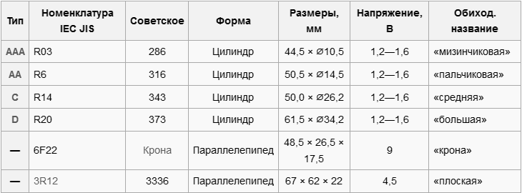 **[5]**

**Наблюдение за всхожестью и ростом семян овса посевного** Таблица 2

|  |  |  |  |  |  |
| --- | --- | --- | --- | --- | --- |
| Дата | Образец №1 | Образец №2 | Образец №3 | Образец №4 | Образец №5 |
| 29.11. | В почву добавлено содержимое алкалиновых батареек и тщательно перемешано для равномерного распределения продуктов разложения батареек | Содержимое алкалиновых батареек  размещено на поверхности почвы и  слегка присыпано. | В почву добавлено содержимое солевых батареек и тщательно перемешано для равномерного распределения продуктов разложения батареек | Содержимое солевых батареек  размещено на поверхности почвы и  слегка присыпано. | Чистая почва |
| 29.11. | В емкости с образцами почвы посеяны семена овса по 50 штук согласно инструкции, для посева на глубину 1 см. Почва в емкостях обильно увлажнена и накрыта пленкой для улучшения всхожести семян | | | | |
| 05.12 | Появилось 38 ростков. Высота всходов до 3 см. Цвет зелёный. (Рис. 8) | Появилось 36 ростков. Высота всходов примерно 1 см. Отдельные экземпляры до 2,3 см. Цвет зелёный. (Рис. 9) | Появилось 26 ростков. Большая часть всходов очень маленькая. Цвет зелёный. (Рис. 10) | Появилось 18 ростков. Все ростки взошли только с одной стороны емкости. Рост до 2 см. (Рис.11) | Проросло 43 семени. Высота всходов 2,3см. Цвет зелёный  (Рис. 12) |
| 09.12. | Взошло ещё 5 ростков. Итого 43 ростка. Высота до 8 см. Ростки зелёные. (Рис.13). | Взошло ещё 2 ростка. Итого 38 ростков. Высота до 8 см. Ростки зелёные. (Рис.14). | Взошло ещё 13 ростков. Итого 39 ростков. Высота до 8 см. Ростки зелёные. (Рис.15). | Взошло ещё 5 ростков. Итого 23. Высота до 8 см. Ростки зелёные. (Рис.16) | Взошло ещё 7 ростков итого 50. Высота до 8-10 см. Ростки зелёные.(Рис.17) |
| 12.12. | Больше нет всходов. Кончики растений начинают светлеть. (Рис.18) | Взошёл ещё 1 росток. Итого 39 ростков. Кончики растений начинают светлеть. (Рис. 19) | Взошло ещё 1 росток. Итого 40. Кончики растений начинают светлеть. (Рис. 20) | Взошло ещё 4 ростка.  Итого 27 ростков.  Кончики растений начинают светлеть.  (Рис. 21) | Всходов больше нет. Ростки крепкие зелёные. Средняя высота 18 см. (Рис. 22) |
| 14.12. | Больше нет всходов. Средняя высота 20 см. Кончики растений ещё больше посветлели. (Рис.23) | Больше нет всходов. Высота 20 см. Кончики растений больше посветлели.  (Рис.24) | Больше нет всходов Средняя высота 15 см. Кончики растений ещё больше посветлели.(Рис.25) | Больше нет всходов  Средняя высота 15 см. Кончики растений ещё больше посветлели. (Рис.26) | Больше нет всходов. Средняя высота 24 см. (Рис.27) |
| 16.12. | Больше нет всходов. Рост не изменился Кончики растений ещё больше посветлели. (Рис.28) | Больше нет всходов. Рост не изменился. Кончики растений ещё больше посветлели. (Рис. 29) | Взошёл ещё 1 росток. Итого 41 Рост не изменился. Кончики растений ещё больше посветлели. (Рис.30) | Больше нет всходов. Рост не изменился. Кончики растений ещё больше посветлели. (Рис. 31) | Больше нет всходов. Кончики начинают желтеть. Рост не изменился.  (Рис. 32) |
| 20.12. | Нет всходов. Все растения пожелтели полегли. (Рис. 33) | Нет всходов. Все растения пожелтели и полегли. (Рис. 34) | Нет всходов.  Все растения пожелтели и полегли.  (Рис. 35) | Нет всходов.  Все растения пожелтели и полегли.  (Рис. 36) | Нет всходов. Растения пожелтели и полегли. (Рис. 37) |

**Приложение 2**

**Фотофиксация**

Рис.1 Вскрытие батареек Рис. 2 Извлечение Рис.3 Подготовка грунта

содержимого батареек

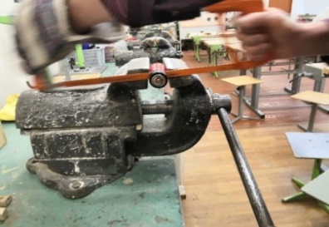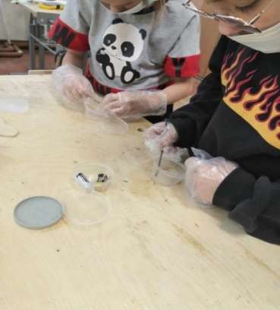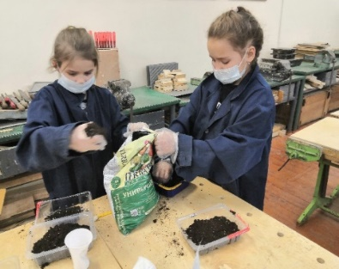

Рис. 4 Полив Рис. 5 Внесение содержимого

батареек в почву Рис.6 Посадка семян

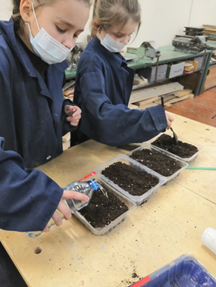 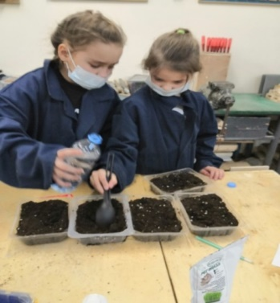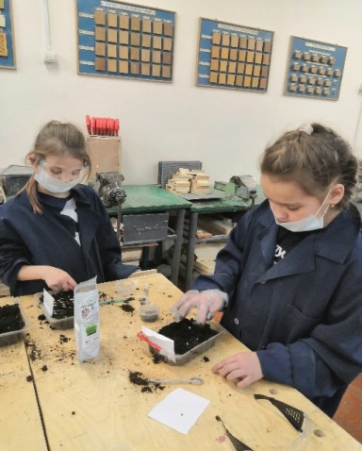

Рис.7 Проращивание Рис.8 Перемешано с содержимым Рис.9 Содержимое щелочных

щелочных батареек 05.12. батареек на поверхности

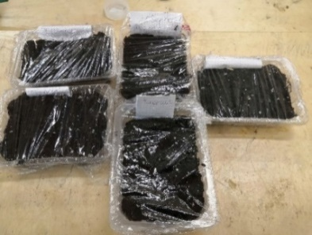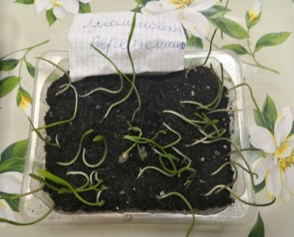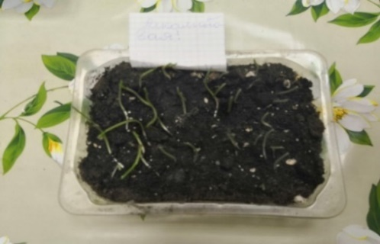

Рис.10 Перемешано с Рис.11 Содержимое солевых

содержимым солевых батареек батареек на поверхности Рис.12 Чистая почва 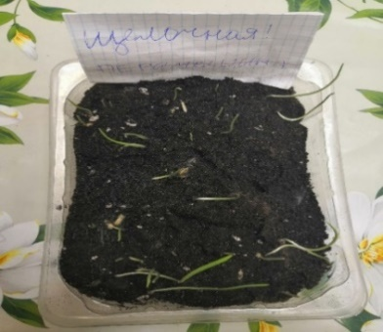 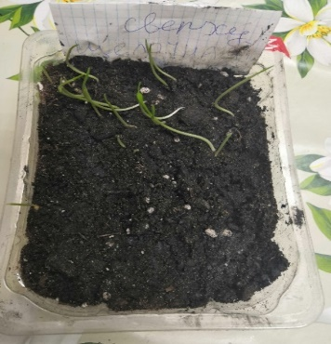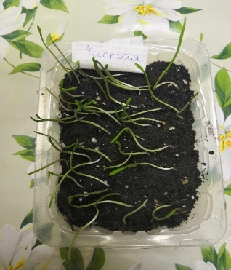Рис.13Перемешано с содержимым Рис.14 Содержимое щелочных Рис. 15 Перемешано с

щелочных батареек 09.12 на поверхности содержимым солевых батареек 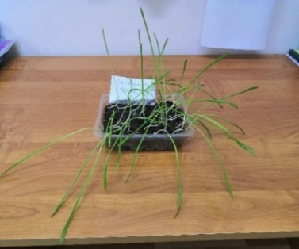 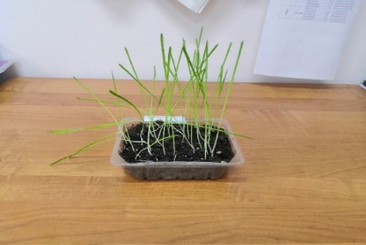 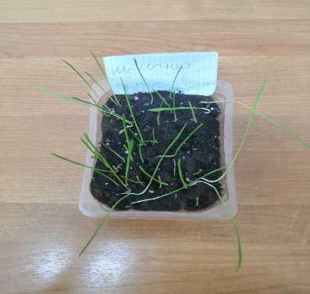

Рис.16 Содержимое солевых Рис.17 Чистая почва Рис.18 Перемешано с 12.12.

батареек на поверхности содержимым щелочных бат.

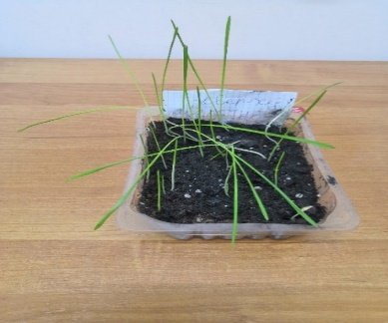 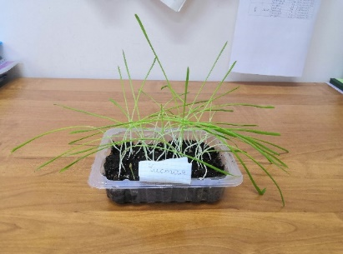 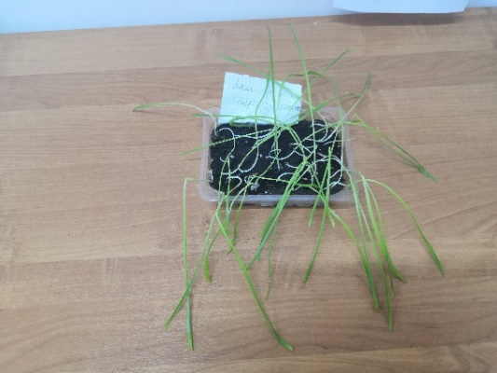

Рис.19 Содержимое щелочных Рис.20 Перемешано с Рис. 21 Содержимое солевых

батареек на поверхности содержимым солевых батареек батареек на поверхности 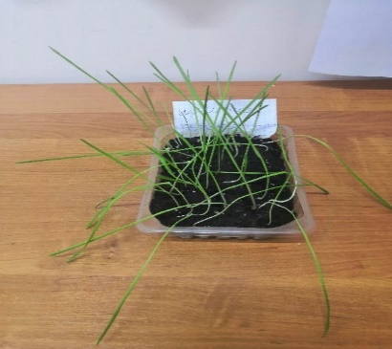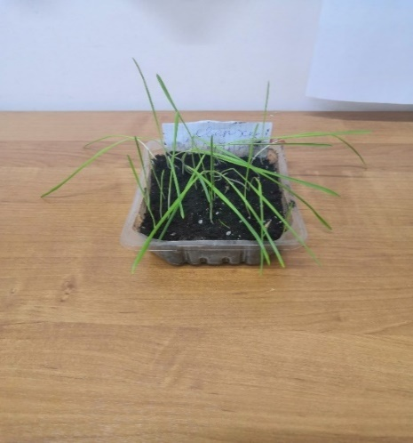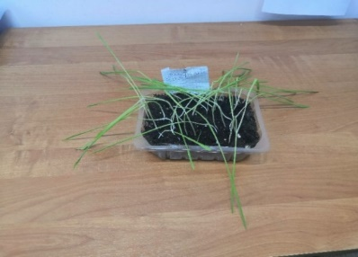

Рис. 22 Чистая почва Рис.23 Перемешано с Рис.24 Содержимое щелочных

содержимым щелочных бат. батареек на поверхности

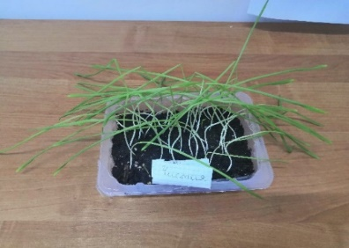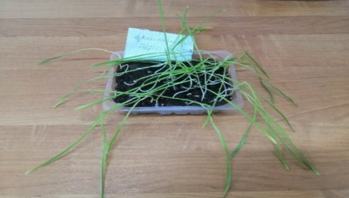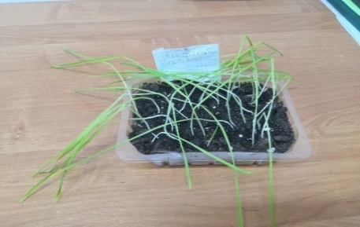

Рис. 25 Перемешано с Рис. 26 Содержимое солевых Рис. 27 Чистая почва

содержимым солевых батареекбатареек на поверхности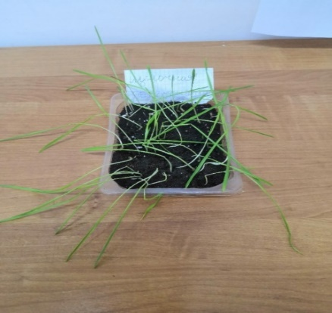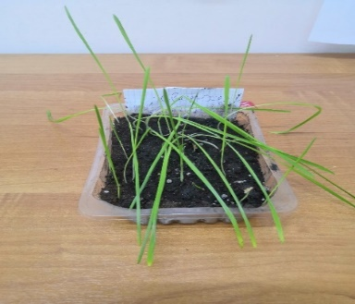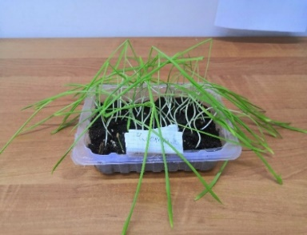

Рис. 28 Перемешано с 16.12. Рис.29 Содержимое щелочных Рис. 30 Перемешано с

содержимым щелочных батареек батареек на поверхности содержимым солевых бат. 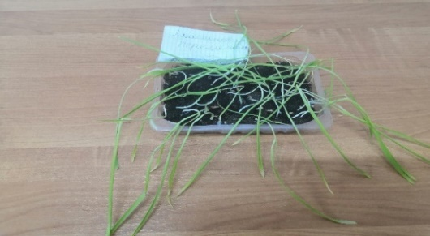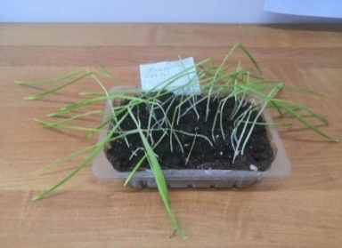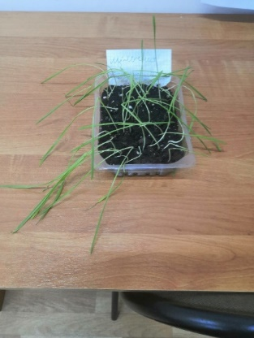

Рис. 31 Содержимое солевых Рис. 32 Чистая почва Рис 33.Перемешано с 20.12.

батареек на поверхности содержимым щелочных бат. 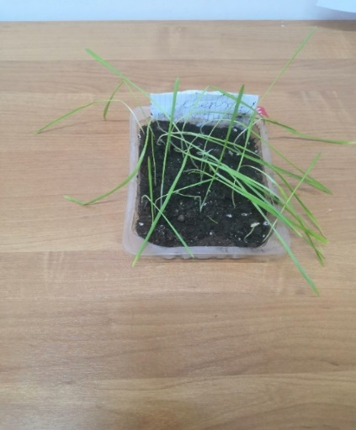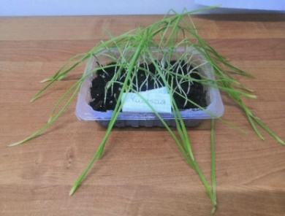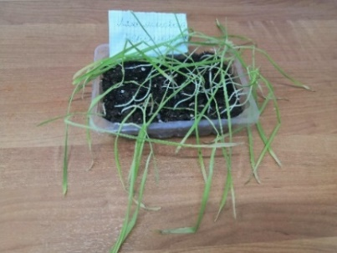

Рис.34 Содержимое щелочныхРис. 35 Перемешано с Рис.36 Содержимое солевых

батареек на поверхности содержимым солевых батарек батареек на поверхности

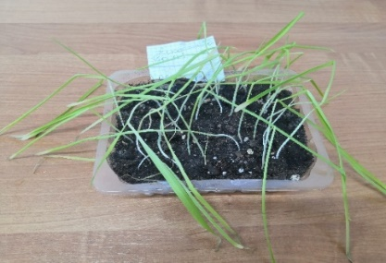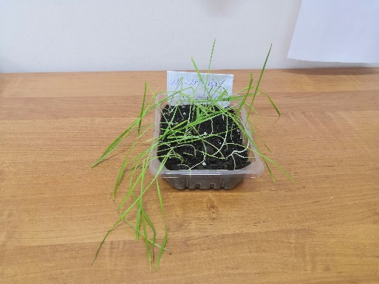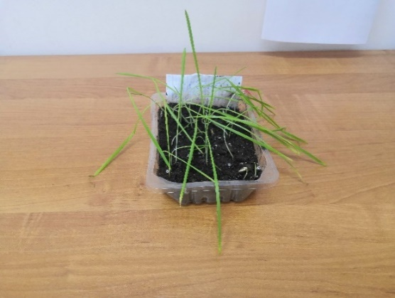

Рис. 37 Чистая почва Рис.38 Урок 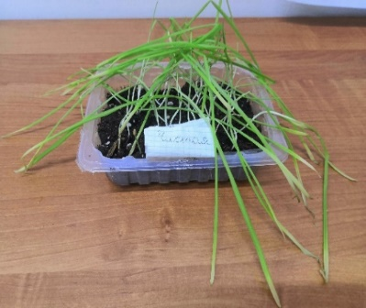 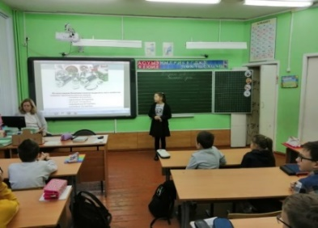

1. https://mirnovogo.ru/batarejka/
2. https://istochnikipitaniy.ru/stati/chem-opasny-batarejki.html
3. https://plus-one.ru/manual/2021/07/15/sem-mest-kuda-sdavat-batareyki-i-akkumulyatory
4. https://promes-geo.ru/catalog/mnogoletnie-travy/ovyes/#:
5. https://3batareiki.ru/batarejki/vidy-batareek-po-razmeram-tipu-sostavu